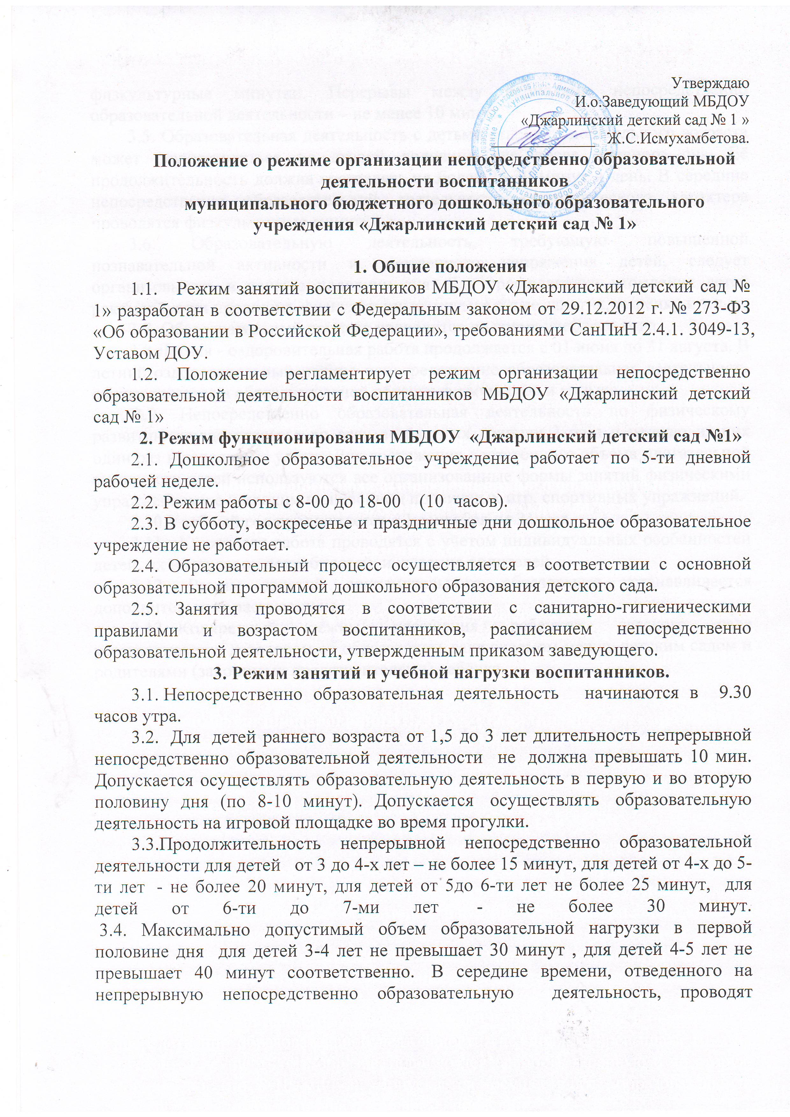
физкультурные минутки. Перерывы между периодами непосредственно образовательной деятельности – не менее 10 минут.
3.5. Образовательная деятельность с детьми старшего дошкольного возраста может осуществляться во второй половине дня после дневного сна. Её продолжительность должна составлять не более 25-30 минут в день. В середине непосредственно образовательной деятельности статистического характера проводятся физкультурные минутки.
3.6. Образовательную деятельность, требующую повышенной познавательной активности и умственного напряжения детей, следует организовывать в первую половину дня. Для профилактики утомления детей рекомендуется проводить физкультурные, музыкальные занятия, ритмику и т.п.
3.7. Образовательный процесс проводится во время учебного года.
3.8.Летняя - оздоровительная работа продолжается с 01 июня по 31 августа. В летний оздоровительный период непосредственно образовательная деятельность осуществляется в образовательной области физкультура и музыка.
3.9. Непосредственно образовательная деятельность по физическому развитию осуществляется во всех возрастных группах 3 раза в неделю из них один раз в неделю на улице. Для достижения достаточного объема двигательной активности детей используются все организованные формы занятий физическими упражнениями с широким включением подвижных игр, спортивных упражнений.
3.10.Учебный год продолжается с 1 сентября по 31 мая.
3.11. Кружковая работа проводятся с учетом индивидуальных особенностей детей, их интересов, потребностей и желания родителей.
3.12. Режим занятий дополнительного образования устанавливается дополнительным расписанием.
  - Конкретный режим посещения ребенком детского сада устанавливается договором об образовании, заключаемом между детским садом и родителями (законными представителями) ребёнка.

